Мозаичные плафоны, изготовленные известным советским графиком и скульптором Александром Дейнекой, стали первым опытом использования мозаики в советском официозном искусстве.
В акте приёмки от 28 июня 1938 года мозаичные плафоны были признаны «исполненными с технической стороны вполне удовлетворительно, а с художественной стороны во всём согласно оригиналам». Сам Дейнека был не очень доволен архитектурным решением станции: он считал, что купола слишком мелкие и находятся слишком глубоко, а масштабы картин малы для высоты, на которой они висят. И двойной купол ещё сильнее скрывает плафоны, увидеть которые можно почти только в зените. Дейнека хотел, чтоб мозаика была видна с перрона и хорошо просматривалась в сводах между колоннами.
Но на самом деле, даже несмотря на то, что малая заметность мозаики лишает её какого-то количества потенциальных зрителей, получившееся архитектурное решение всё равно уникальное: плафоны похожи на высокие окна в небо. Если вы бывали на «Маяковской» и не видели мозаики, в следующий раз обязательно поднимите голову и посмотрите. Впрочем, если бывали и видели, всё равно поднимите. Потому что эти мозаичные плафоны прекрасны.
Набирались мозаики в Ленинграде, в мастерской Академии художеств. За 8 месяцев было сделано 35 панно размером 1,43×2,23 метра каждое.
Карандашные наброски:

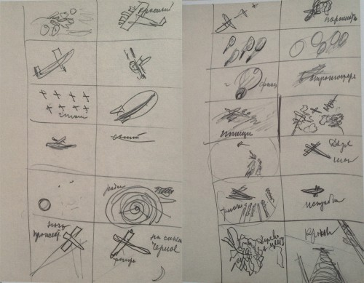

В мастерской:

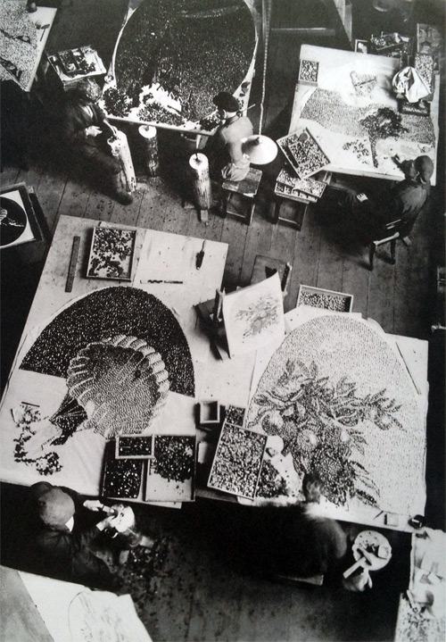

Набирали плафоны по небольшим (в треть от мозаичного панно) цветным рисункам, затем мозаичную плиту цементировали и отправляли в Москву. Все мозаики объединены общей темой − «Сутки страны советов» − и расположены в определённом, заданном самим Дейнекой, порядке. Если заходить на станцию «Маяковская» со стороны Триумфальной площади, первой мозаикой должно быть «Знамя СССР», но этот плафон был утрачен в 1960-е годы при установке гермозатвора. Остальные 34 плафона на месте.

